Master STU
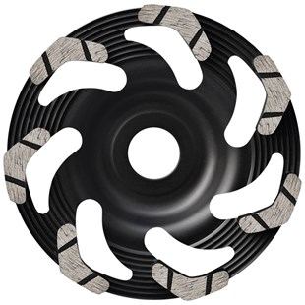
- Premium-komschijf
- Met inductief gelaste segmenten voor trillingsarm werken
- Maximale slijpprestaties
- Zeer licht slijpend
Toepassing: Beton, betonproducten, dekvloer, tegellijm, pleisterwerk.
Artikelnummer | Diameter (mm) | Asgat | Aantal segmenten | Totaal hoogte (mm)
S350073 | 100 | 22.23 | 6 | 22
S350074 | 115 | 22.23 | 6 | 22
S350075 | 125 | 22.23 | 7 | 22
S350076 | 150 | 19 | 9 | 22
S350077 | 180 | 22.23 | 10 | 30
S350078 | 180 flat | 22.23 | 10 | 22

